الدراسات الاجتماعية

الفصل الدراسي الثاني

**الصف الخامس الابتدائي**

**5**



المحتويات

**الوحدة الاولي سكان بلدنا وحياتهم الاجتماعية والدينية**

**الدرس الاول:- نمو السكان وتوزيعهم في بلدنا……………………………………………**

**الدرس الثاني:- الهرم السكاني المصري……………………………………….**

**الدرس الثالث:- مشكلة الزيادة السكانية……………………………………….**

**الدرس الرابع:- الحالة الاجتماعية لبلدنا .................................................**

**الدرس الخامس:- الحياة الدينية في بلدنا............................................**

**بنك الاسئلة علي الوحدة الاولي .......................**

**اختبارات الاضواء علي الوحدة الاولي ......**

**سكان بلدنا وحياتهم الاجتماعية والدينية**

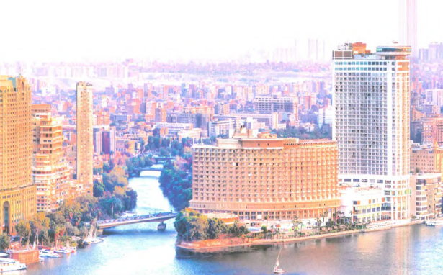

**المفاهيم الرئيسية**

**1 الزيادة الطبيعية 2 الهجرة الداخلية 3 الهجرة الخارجية 4 الكثافة السكانية 5 الهرم السكاني**

**ذاكر**

الدرس الاول...

**نموالسكان وتوزيعهم في بلدنا.**

 **تعلم** .

**تعد مصر من اقدم الدول التي اجرت**

**تعدادات سكانيه ومنها:**

**تعداد عام سنه 1828ومنها :1-**

**بلغ فيه عدد سكان مصر 6.7مليون تضاعف عدد سكان مصر حوالي 14ضعف**

**تعداد عام سنه 2017ومنها:2-**

**وفيه بلغ سكان مصر عدد نحو94.8نسمه**

**التالته افرقيا من حيث عدد السكان**

**الرابعه عشره عالميا من جيث السكان .-2**

**النمو السكاني في مصر**

**المقصود بالنمو السكاني :زياده عدد السكان خلال فتره زمنيه معينه.**

**يحدث النمو السكاني نتيجه :**

**الزياده الطبيعيه 1-**

**الهجره 2-**

**المقصود ب الزياده الطبيعيه**:**الفرق بين المواليد والوفيات في فتره معينه.**

**المقصود ب الهجره:انتقال الافراد من مكان الي اخر.**

نتعرف علي الزياده الطبيعيه...

**يتم حساب الزياده الطبيعيه كالات ي:**

**مثال: نفترض ان عدد المواليد في عام محدد 3ملايين وعدد الوفيات في نفس العام مليون واحدا الف**

**الزياده الطبيعيه = عدد المواليد-عددالوفيات**

**وبذلك تكون الزياده الطبيعيه =3ملايين -مليون =2مليون نسمه**

**تاثرت الزياده الطبيعيه في مصر نتيجه :**

**انخفاض عدد المواليد في مصر نتيجه :**

**زياده الوعي لدي الشباب بتنظيم الاسره**

**الحد من ظاهره الزواج المبكر -**

**انخفاض عدد الوفيات في مصر نتيجه :**

**التقدم الطبي**

**الرعايه الصحيه**

**ثانيا الهجره:**

**انواعها ......**

**1هجره داخليه**

**2 هجره خارجيه**

**اسبابها**

**يهاجر السكان من مكان الي اخر لاجل :**

**البحث عن فرص عمل افضل**

**التعليم**

**تحسين مستوي المعيشه**

**نتاجها**

**تؤدي الي :**

**زياده الكثافه السكانيه في المناطق المستقبليه للسكان**

**وبالتالي:**

**زياده الضغط علي الخدمات**

**ظهور العشوائيات**

**ملحوووظه**

**القاهره والاسكندريه من المحافظات الجاذبه للسكان في مصر**

**س سؤال؟**

**(1)اكمل العبارات الاتيه بما يناسبهما من كلمات**

**1 تاتي مصر في المرتبه ............افرقيا من حيث عدد السكان**

**2هجره الافراد من محافظه الي اخري يطلق عليها هجره ...........**

**مالمقصود بكل من .....**

**النمو السكاني؟ الزياده الطبيعيه؟**

الكثافه السكانيه في مصر

المقصود بالكثافه السكانيه :النسبه بين عدد السكان ومساحه الارض التي يعيشون عليها.

تزداد الكثافه السكانيه بزياده عدد السكان حيث يتم حساب الكثافه السكانيه كالاتي:

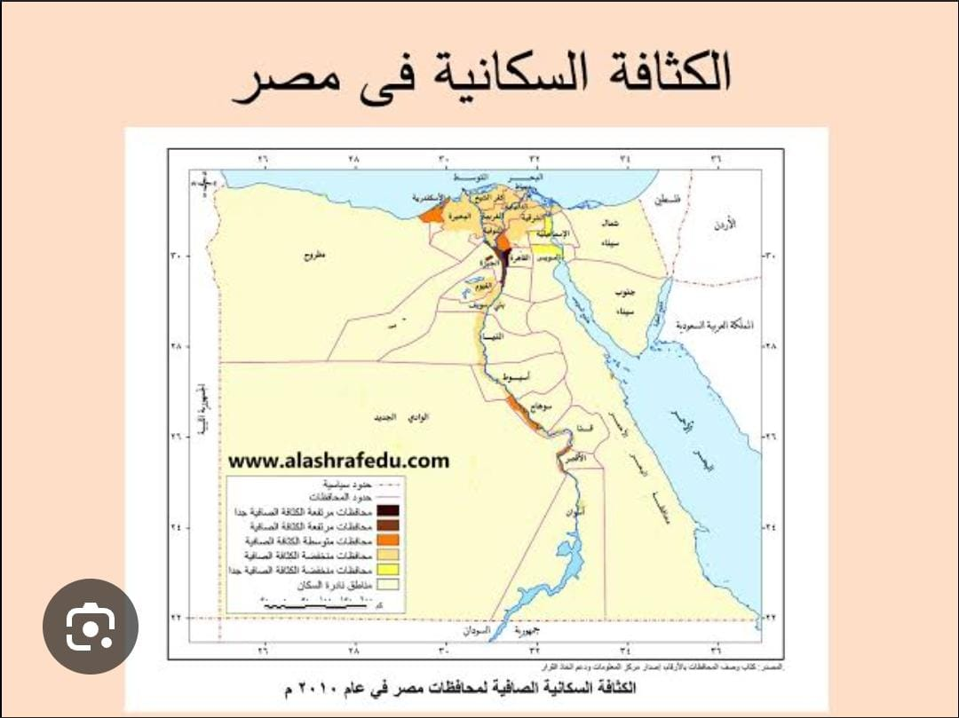

الكثافه السكانيه =عدد السكان ÷المساحه

توزيع السكان في مصر

من الخريطه التاليه نلاحظ الاتي:

ان اختلاف الالوان في خريطه توزيع سكام مصر يشير الي اختلاف الكثافه السكانيه بين محافظات مصر حيث:

تزداد الكثافه السكانيه في:

محافظات الوادي والدلتا

بسب:

-توفر المياه العذبه

-خصوبه التربه

-استواء السطح

-توفر الخدمات

-سهوله المصلات

تعد مدينتا القاهره والجيزه اكثر مدن مصر اذدحاما بالسكان

يقل تركز السكان في

محافظات الحدود الصحراويه

بسبب :

-ندره المياه العذبه

-عدم استواء السطح

-نقص الخدمات

محافظات الحدود الصحراويه {شمال سيناء -جنوب سيناء-مطروح -الوادي الجديد}

انتهي الدرس الاول.....